m-Dnevnik

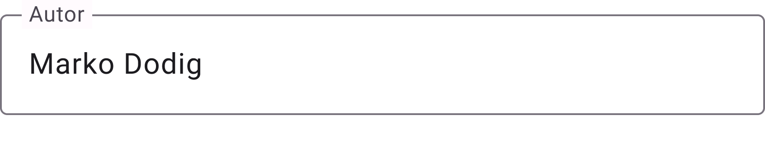

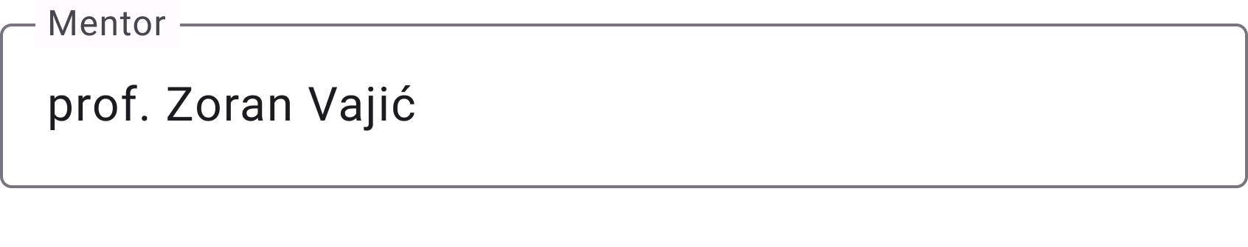

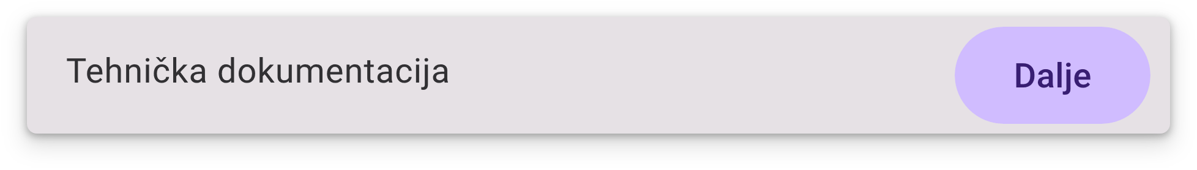

Sadržaj

1. O Aplikaciji 3

1.1. O autoru 3

1.2. Ideja aplikacije 3

2. Opis rada 4

2.1. Splash screen 4

2.2. Zaslon za prijavu 4

2.3. Odabir razreda 5

2.4. Predmeti 5

2.5. Ispiti 6

2.6. Izostanci 7

2.7. Bilješke 7

2.8. Ponašanje 7

2.9. Učitavanje podataka 8

3. Tehničke informacije 9

3.1. Alati 9

3.2. Tehnologije 9

3.3. Sistemski preduvjeti 10

3.4. Planovi za budućnost 10

# 1. O Aplikaciji

## O autoru

Slika na kojoj se prikazuje tekst

Opis je automatski generiran

## 1.2. Ideja aplikacije

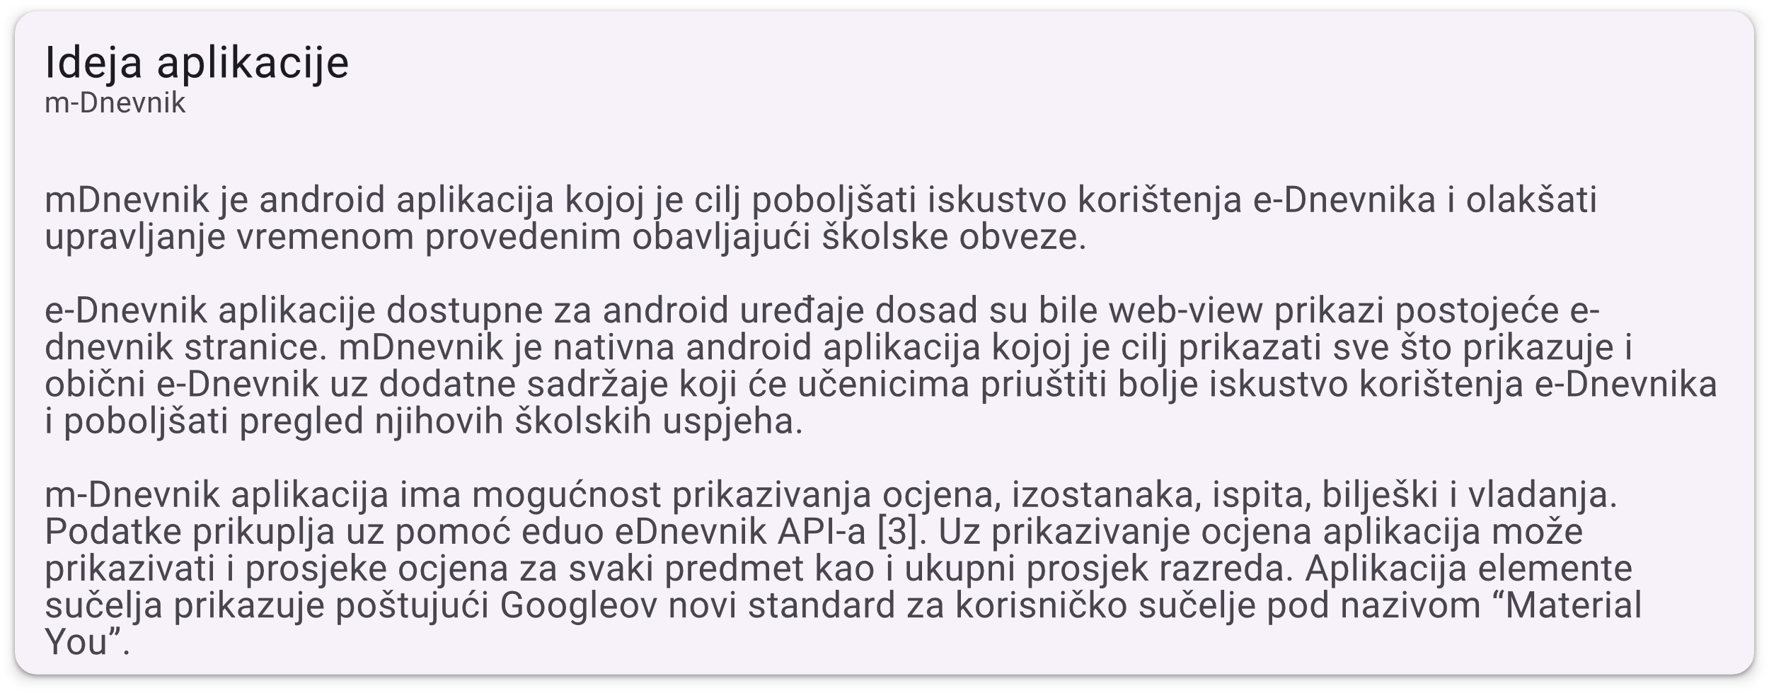

# Opis rada

## Splash screen

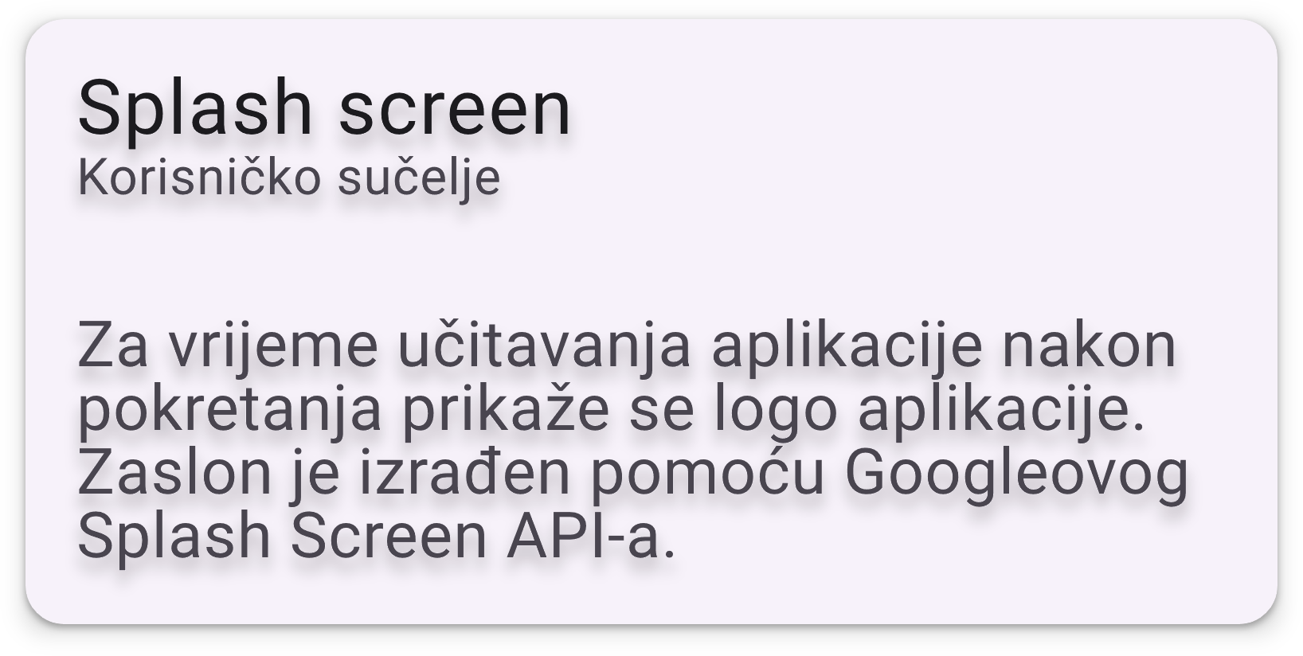

## Zaslon za prijavu

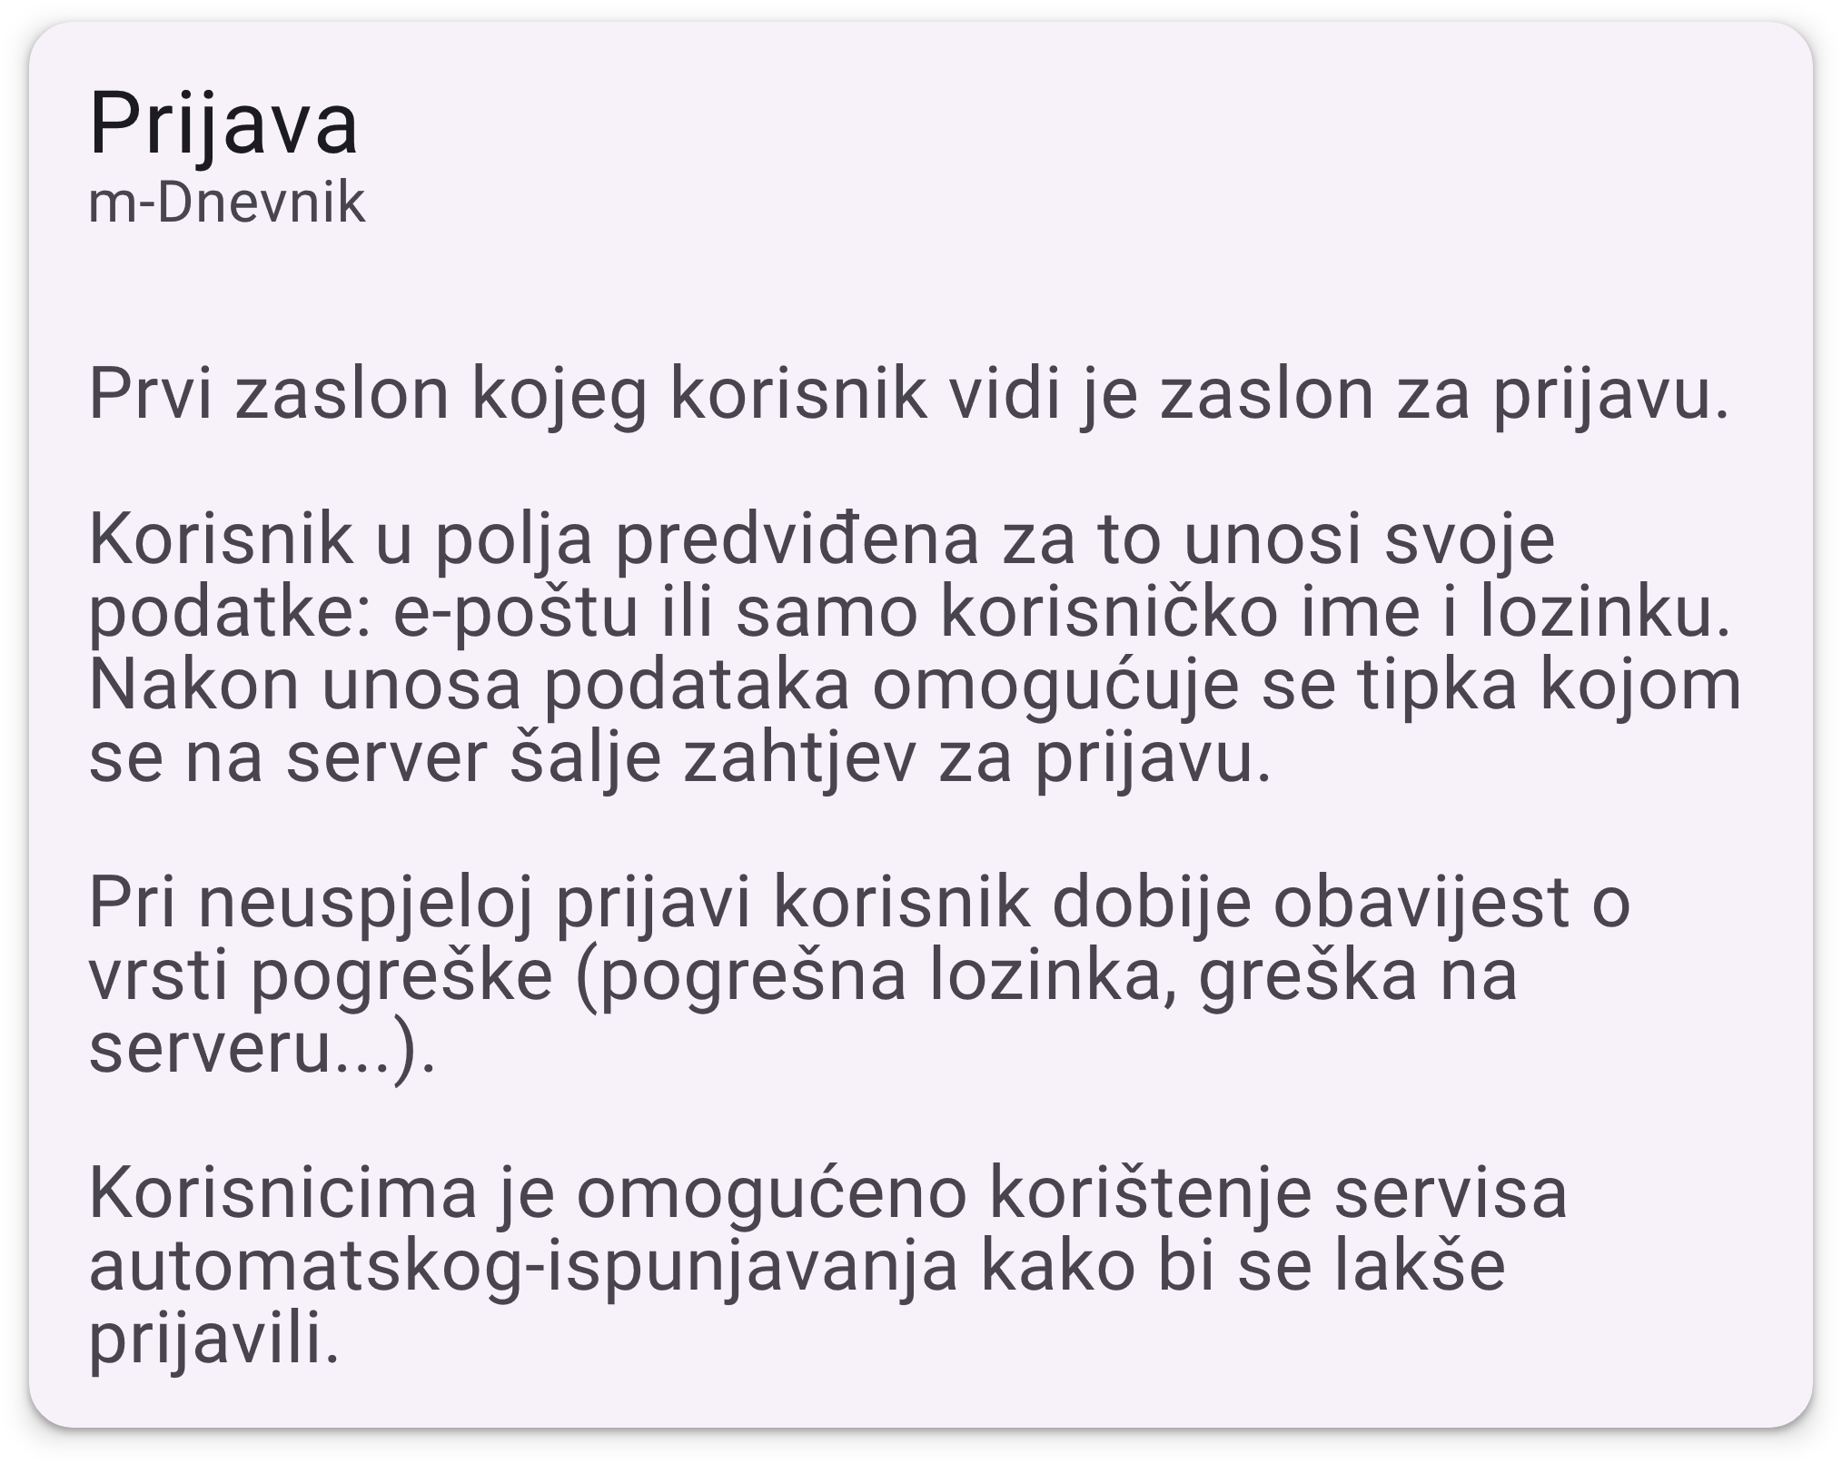

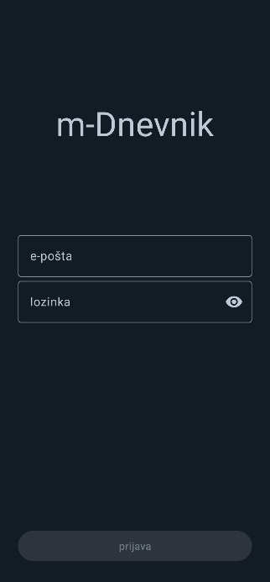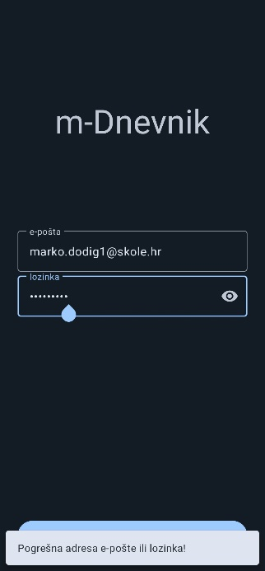

Slika 1: zaslon za prijavu

Slika 2: greška prilikom prijave

## Odabir razreda

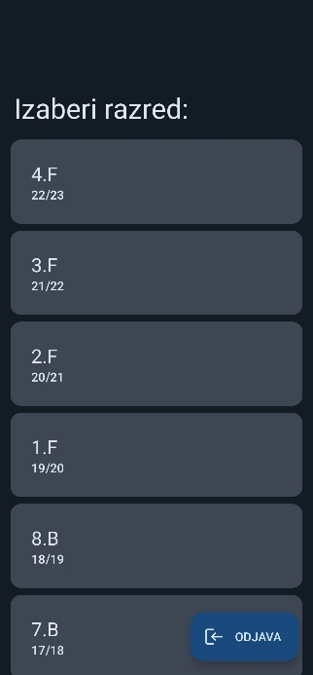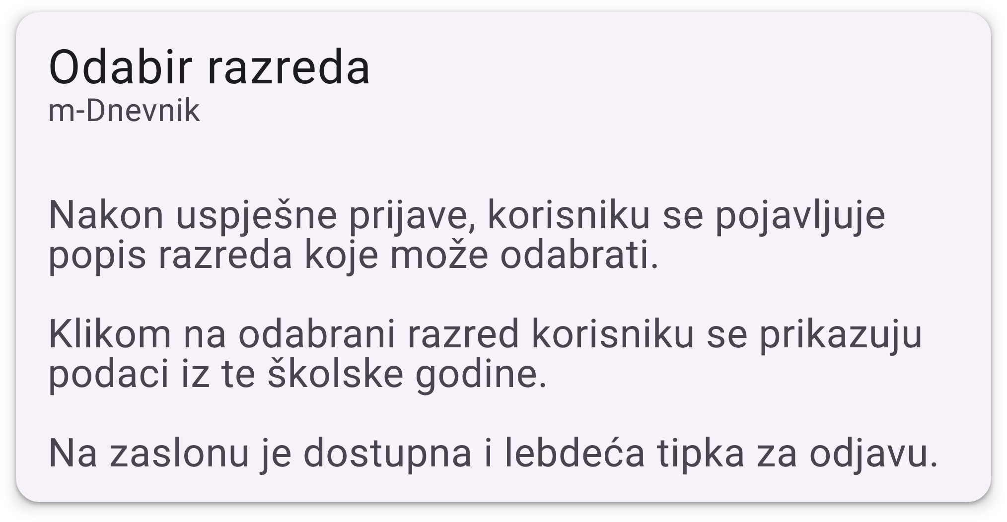

Slika 3: zaslon za odabir razreda

## Predmeti

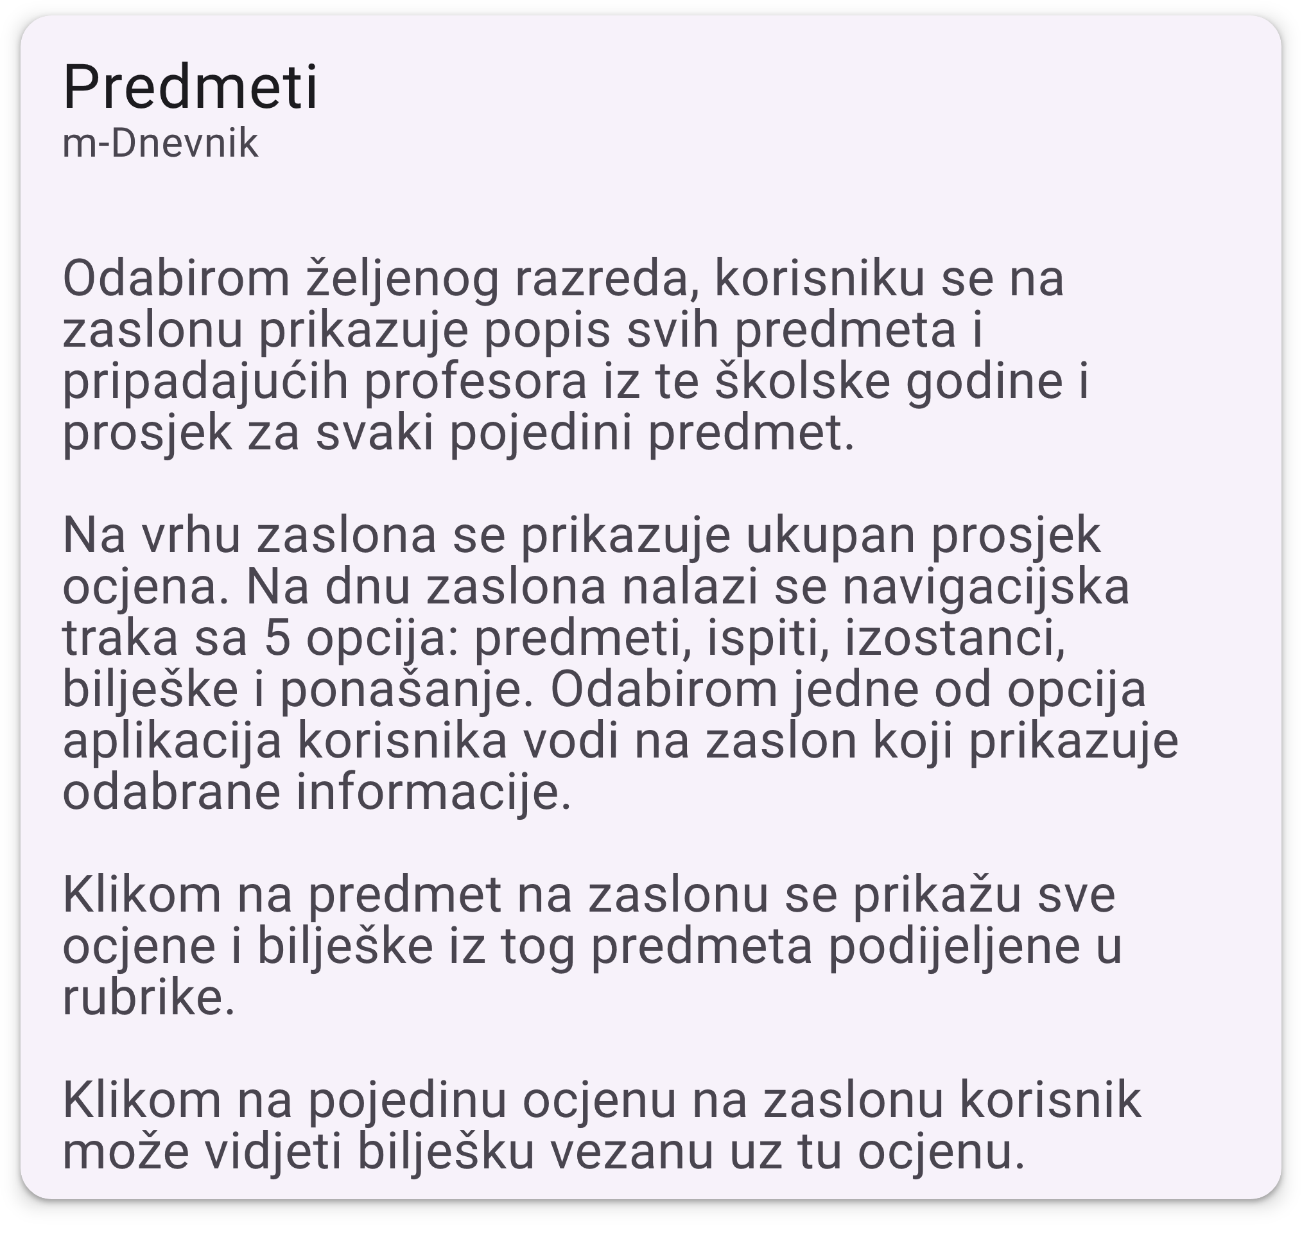

Slika na kojoj se prikazuje tekst, elektronički

Opis je automatski generiranSlika na kojoj se prikazuje tekst

Opis je automatski generiran

Slika 5: ocjene izabranog predmeta

Slika 4: popis predmeta

Slika na kojoj se prikazuje tekst, elektronički

Opis je automatski generiranSlika na kojoj se prikazuje tekst, elektronički

Opis je automatski generiran

Slika 6: prikaz ocjena preko cijelog zaslona

Slika 7: detalji pojedine ocjene

## Ispiti

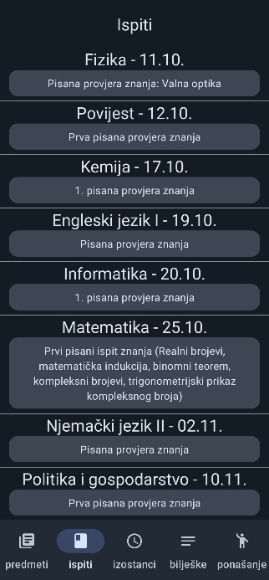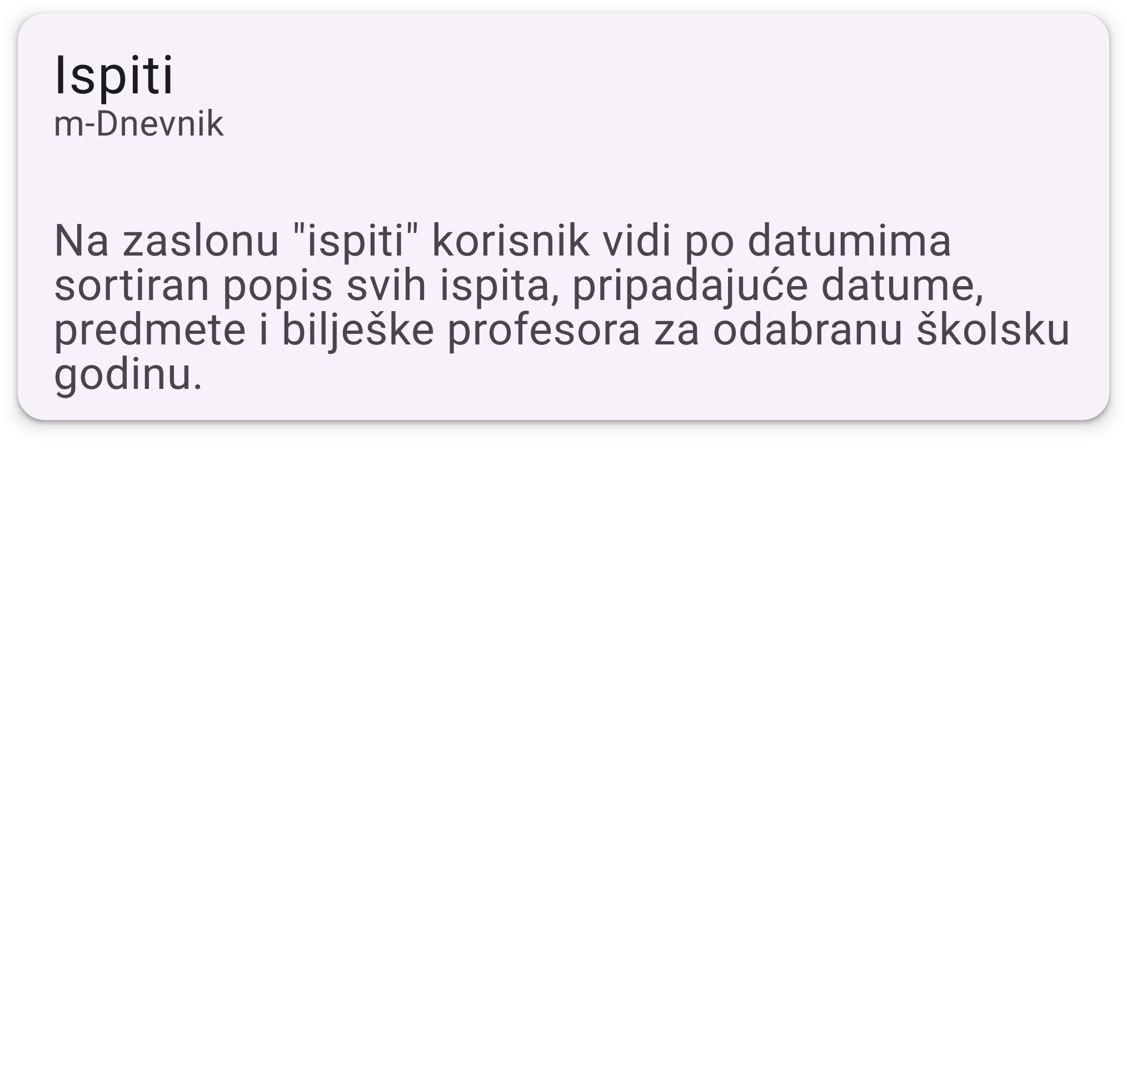

Slika 8: popis svih ispita

## Izostanci

Slika na kojoj se prikazuje tekst, elektronički

Opis je automatski generiran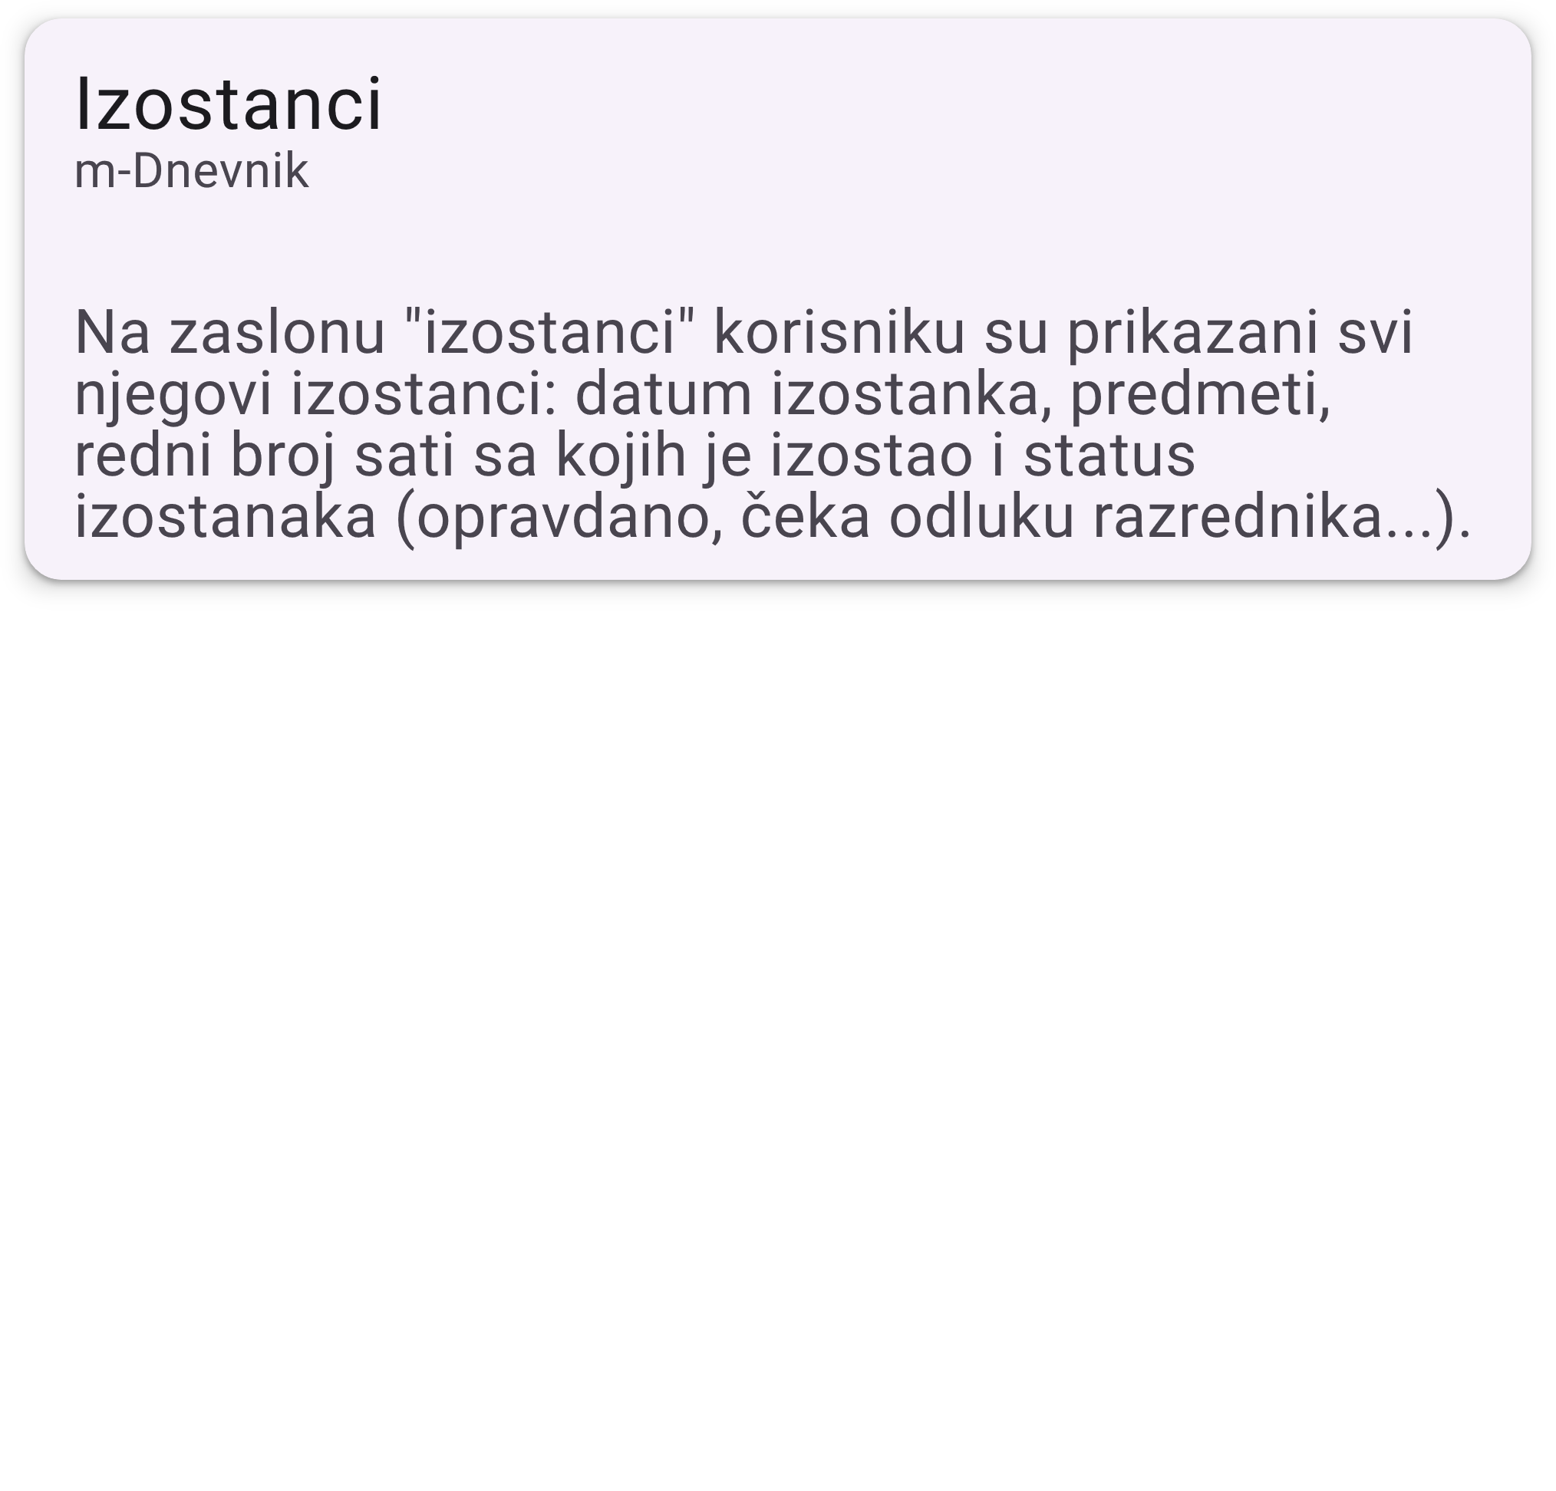

Slika 9: popis svih izostanaka

Slika 9: popis svih izostanaka

## Bilješke

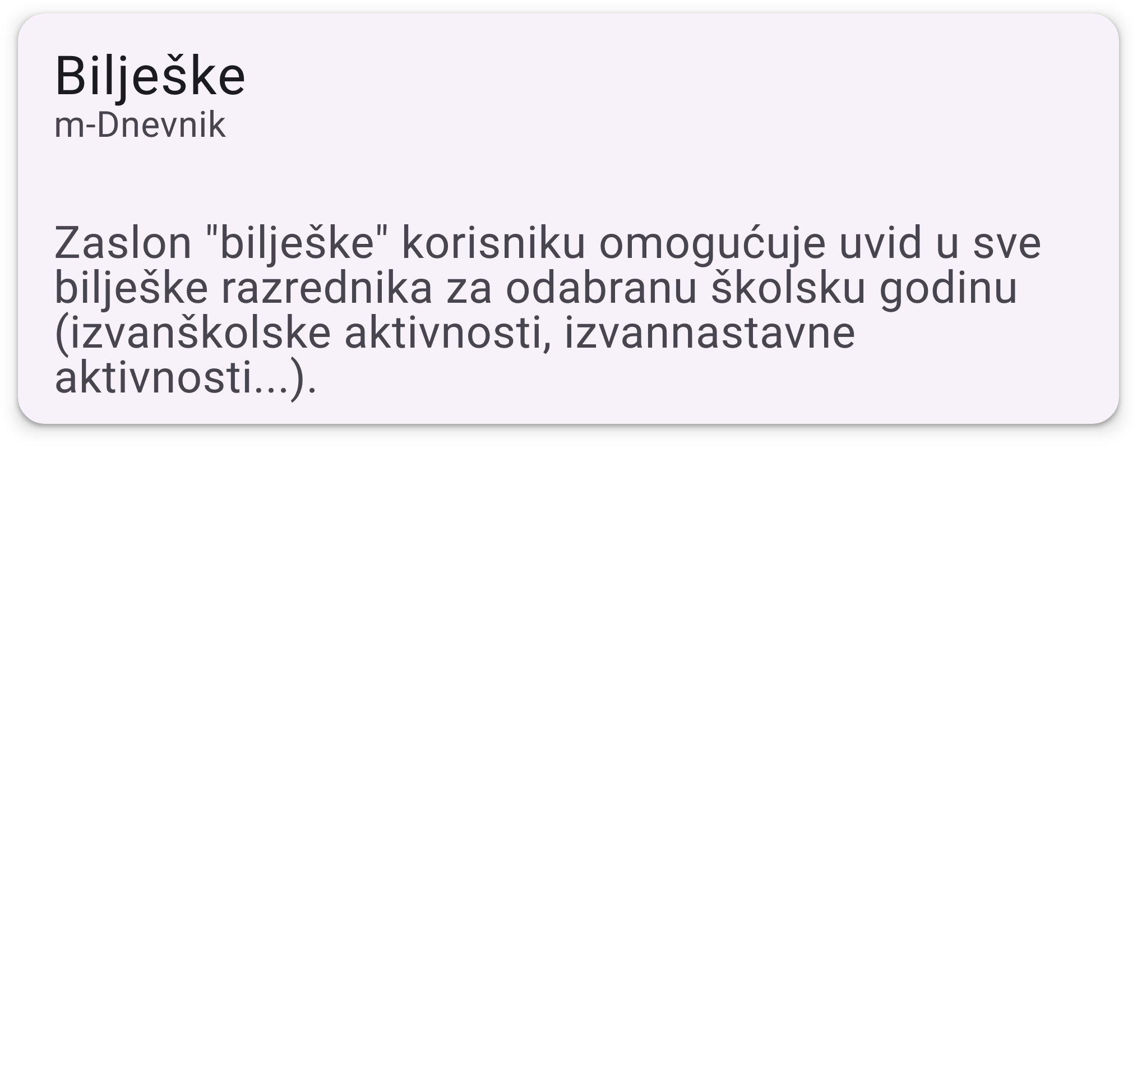

## Ponašanje

Slika na kojoj se prikazuje tekst, elektronički

Opis je automatski generiran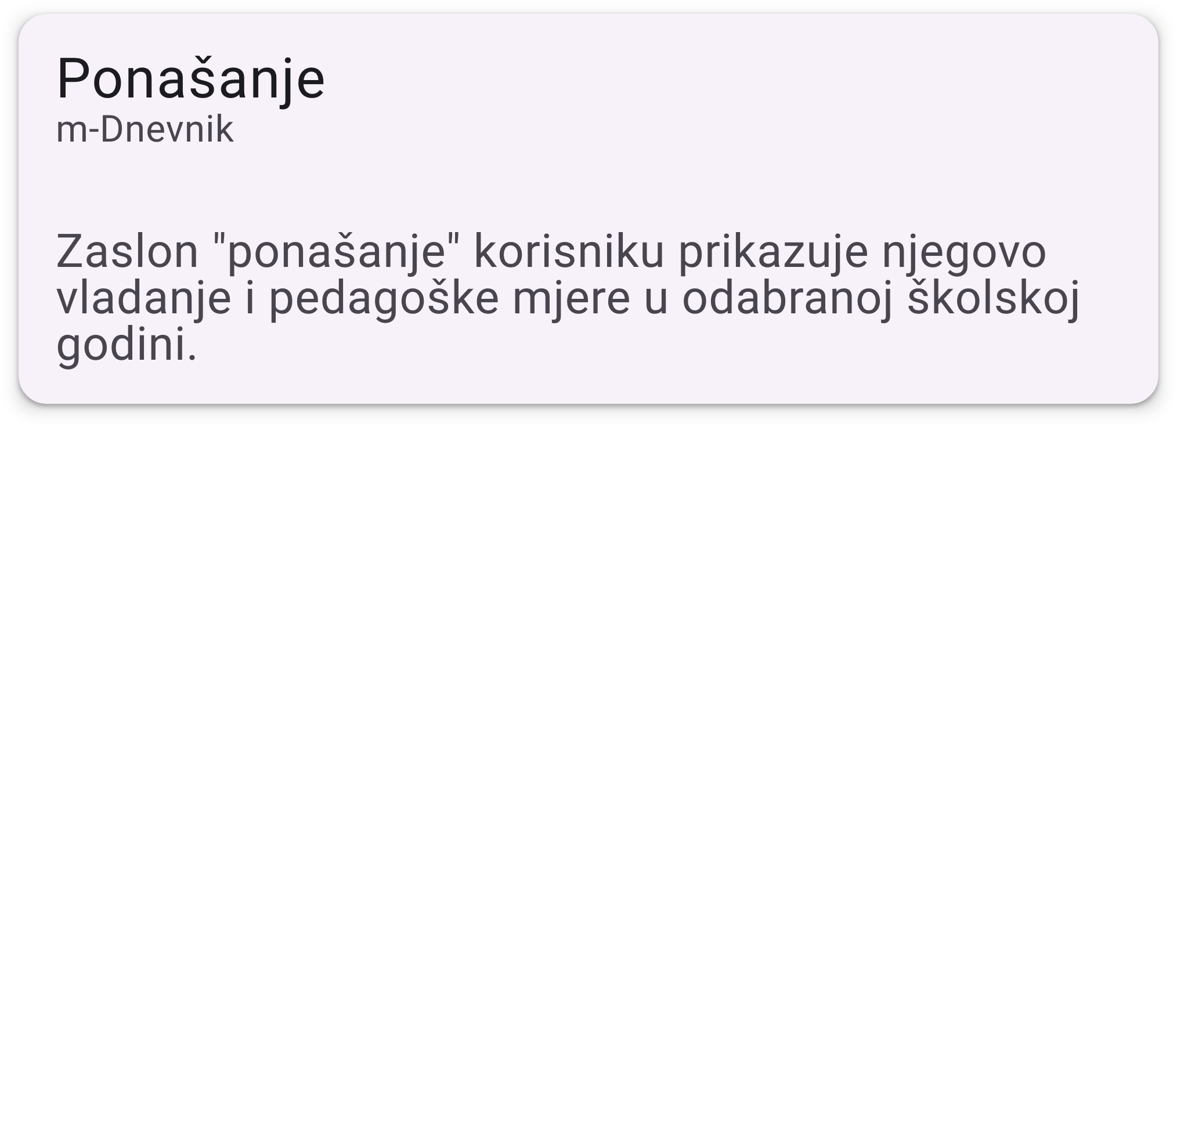

Slika 10: izostanci - legenda

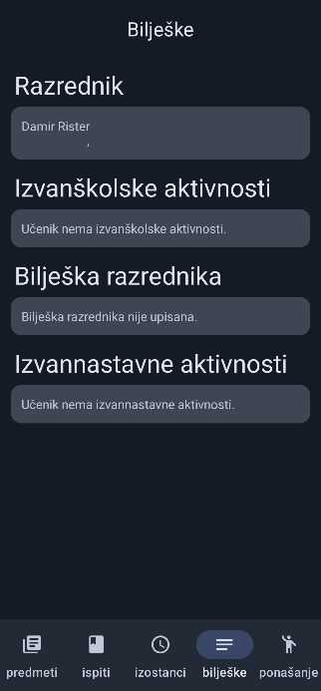Slika na kojoj se prikazuje tekst, elektronički, snimka zaslona

Opis je automatski generiran

Slika 12: ponašanje u odabranoj školskoj godini

Slika 11: prikaz bilješki

## Učitavanje podataka

Slika na kojoj se prikazuje silueta, noćno nebo

Opis je automatski generiran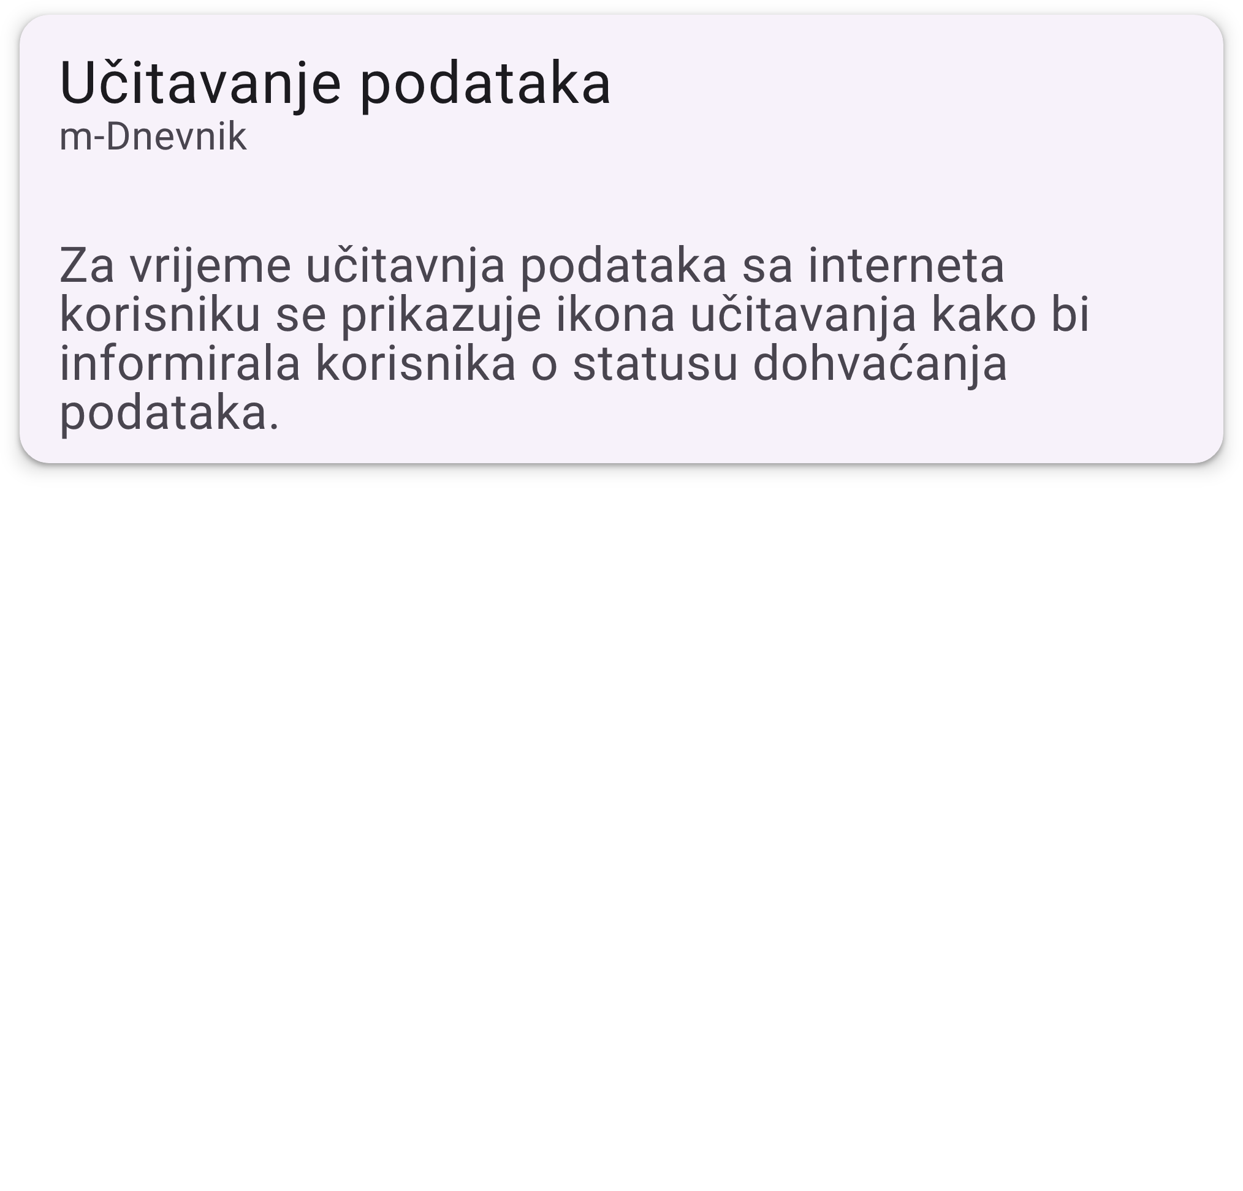

Slika 13: učitavanje predmeta

# Tehničke informacije

## 3.1. Alati

* Android Studio – IDE za izradu android aplikacija
* Figma – aplikacija za dizajn sučelja
* git – sustav kontrole verzija
* GitHub – platforma za spremanje koda
* Windows Subsystem for Android – alat za pokretanje i testiranje android aplikacija na windowsu

## 3.2. Tehnologije

* Sučelje aplikacije izrađeno je i zapisano u XML formatu dok je programatska logika pisana u programskom jeziku kotlin.
* Prilikom dizajniranja aplikacije praćene su Googleove propozicije zadane njihovim Material You dizajnerskim pravcem.
* Za dohvaćanje podataka sa e-Dnevnika korišten je eduo eDnevnik API
  + [eduo eDnevnik API – eduo eDnevnik API (eduo-ocjene-docs.vercel.app)](https://eduo-ocjene-docs.vercel.app/)
* Za pristup internetu i dohvaćanje podataka sa API-a korištene su biblioteke [OkHttp](https://square.github.io/okhttp/) i [Retrofit](https://square.github.io/retrofit/).
* Za izradu i upravljanje bazama podataka korištena je Googleova biblioteka [Room](https://developer.android.com/jetpack/androidx/releases/room).



Slika 14: android i kotlin grafike

## 3.3. Sistemski preduvjeti

* Android 6 i novije verzije
* pristup internetu

## Planovi za budućnost

* Dodati prikaz novih ocjena
* Grafički prikazati raspored pisanih provjera
* Poboljšati sučelje i korisničko iskustvo
* Pomoću kotlin multiplatforma proširiti se i na ostale platforme